Procedim a realitzar la votació número 1:

S’aprova l’acta anterior per majoria.

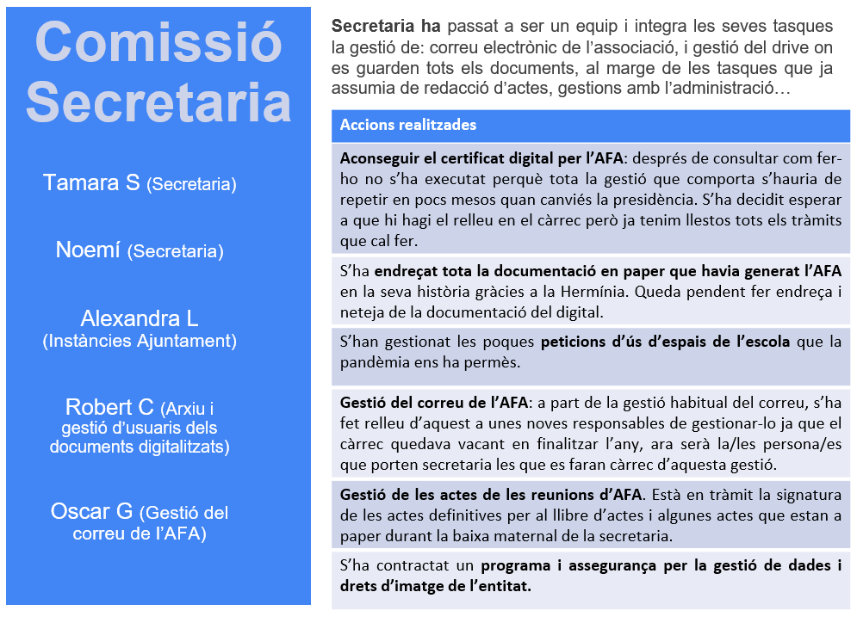

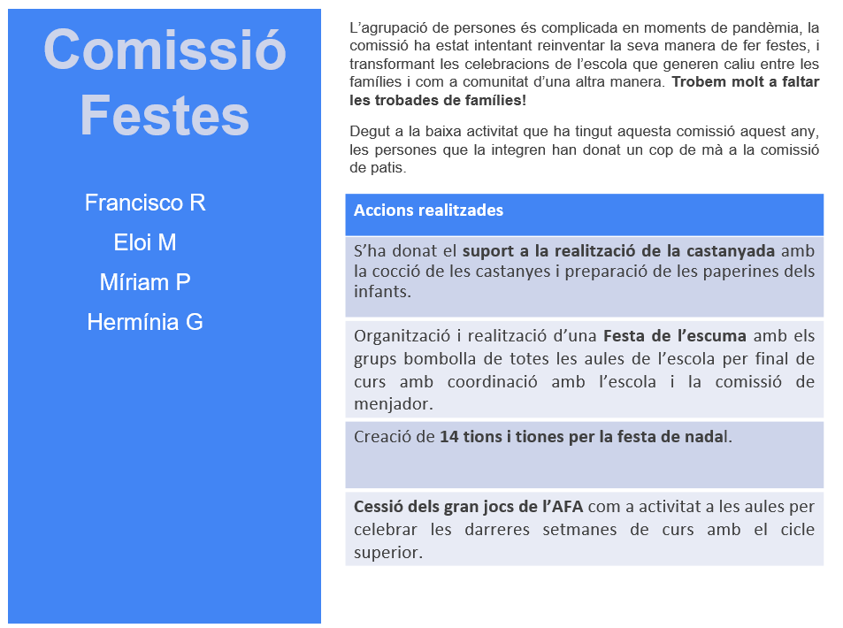

Procedim a fer la votació número 2:

Queda aprovada la memòria d’activitats i el balanç econòmic del curs 2020/21 per majoria absoluta.

Procedim a votar l’aprovació de la nova junta:

Queden aprovats els càrrecs de la junta per majoria absoluta.

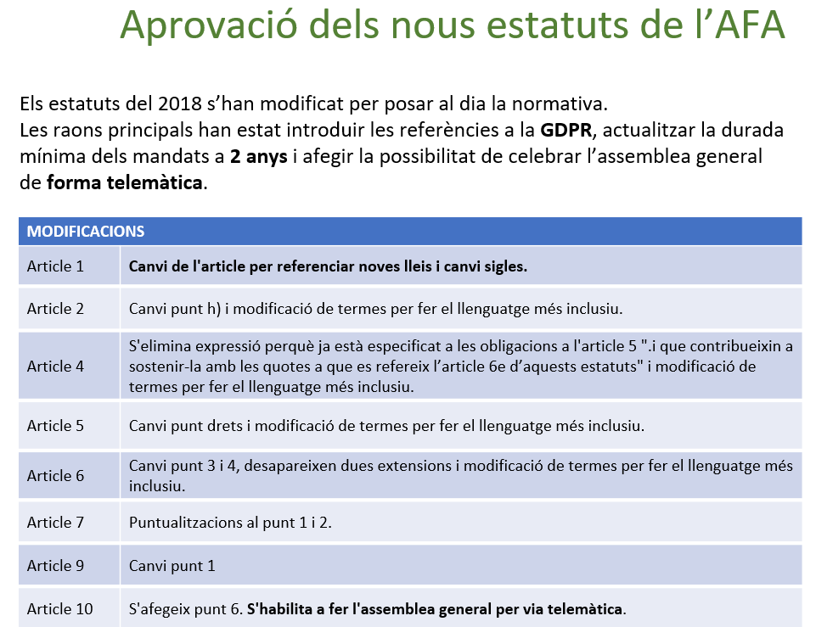

Procedim a votar les modificacions dels estatuts de l’AFA:

Queda aprovada la proposta de modificació dels estatuts per majoria.

Passem a votar el programa d’accions i el pressupost del curs 2021/22:

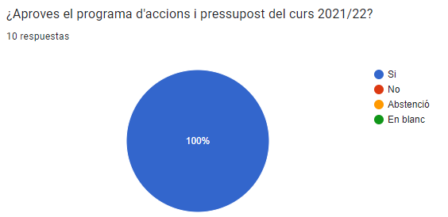

Queden aprovats el programa d’accions i el pressupost del curs 2021/22 per majoria absoluta.

S’aixeca la sessió a 20:35 h.

Signatura del president: Signatura de la secretària: